1.将ST_LINK插入PC
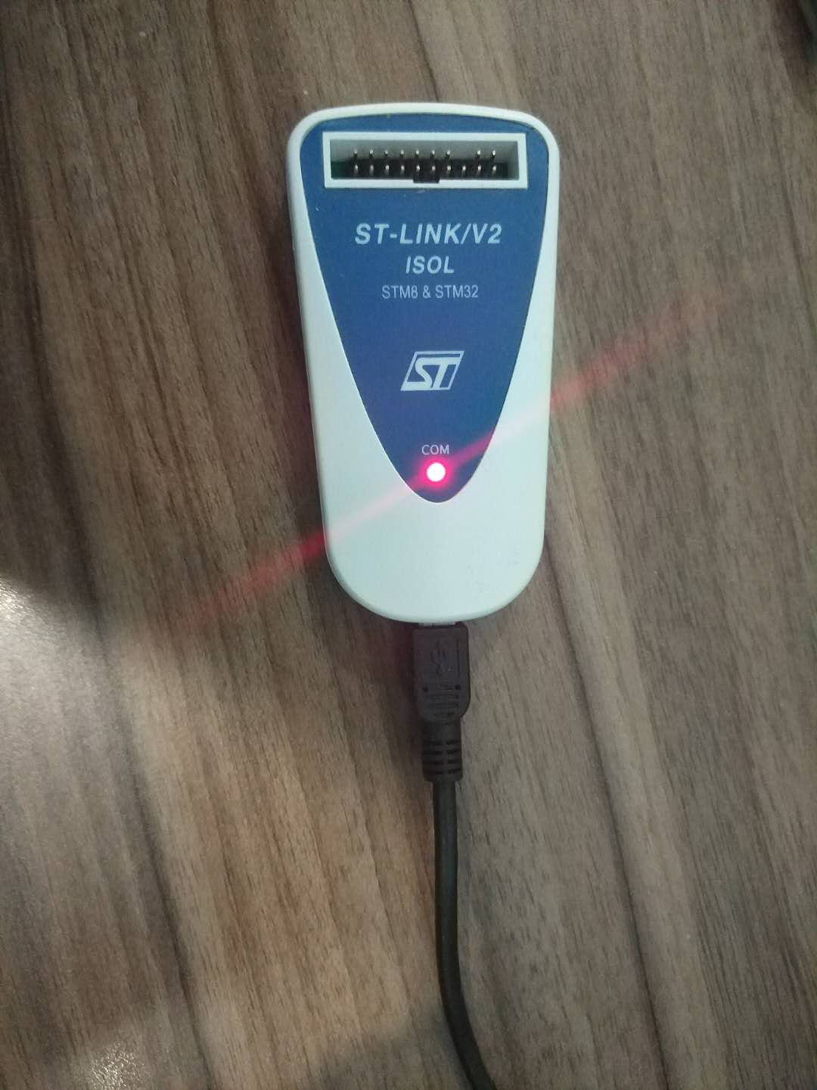
2. PC设备管理器中显示有ST_LInk选项表明驱动正常安装
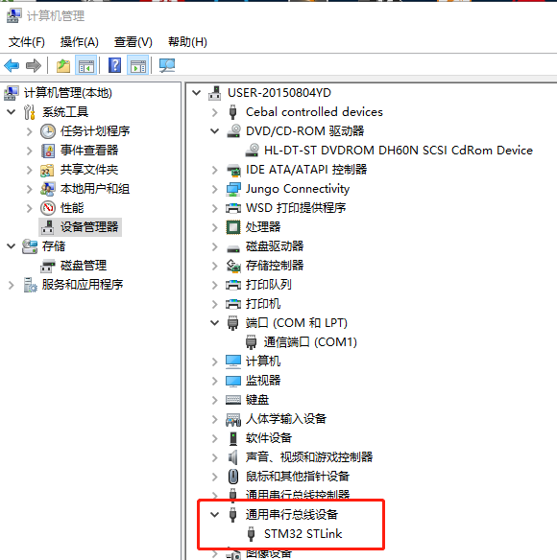
- 将ST_link上面的如下5线与顶针相连, 顺序为VCC, GND, RESET, SWCLK, SWDIO
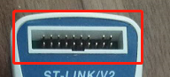
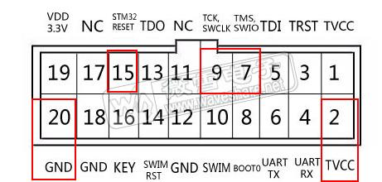

- 打开 en.stvp-stm32 安装包，一直点击下一步安装烧写程序。
安装完成后打开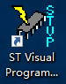烧写程序，界面如下。
点击FIRE选项卡选择固件。
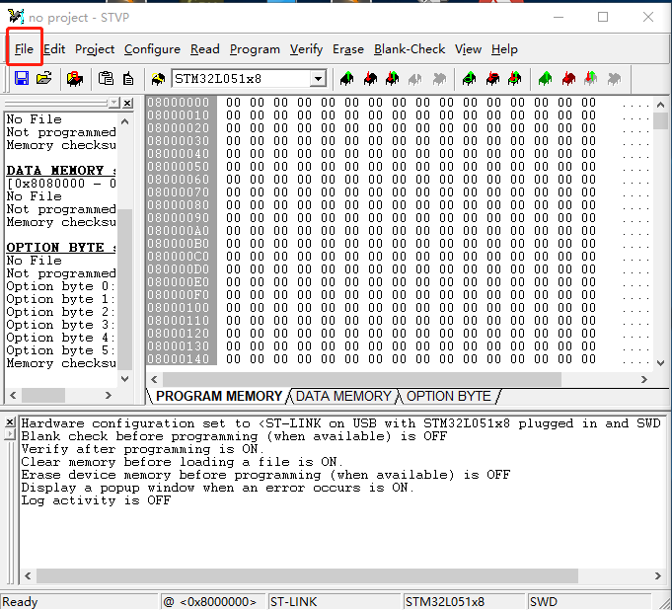
模块上电后，便可使用顶针接触烧写口烧写程序, 也可直接焊线对应到测试点烧写
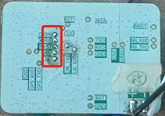
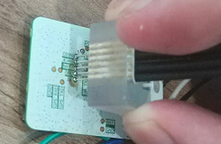
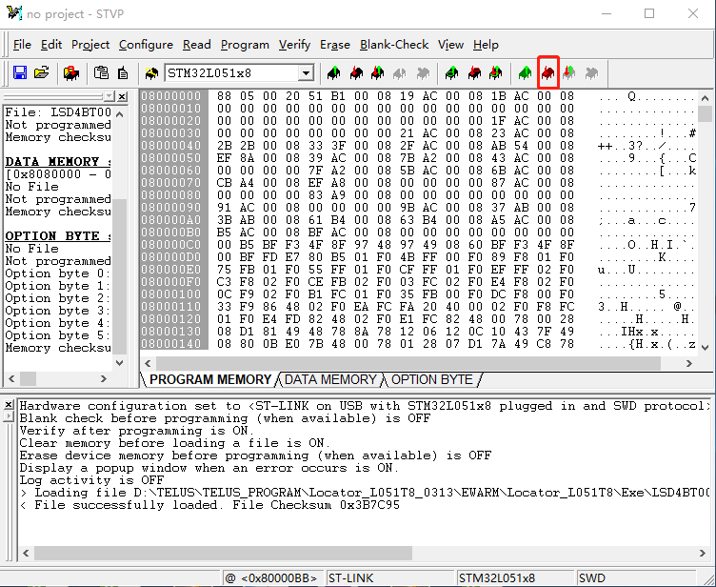
点击烧写按钮烧写
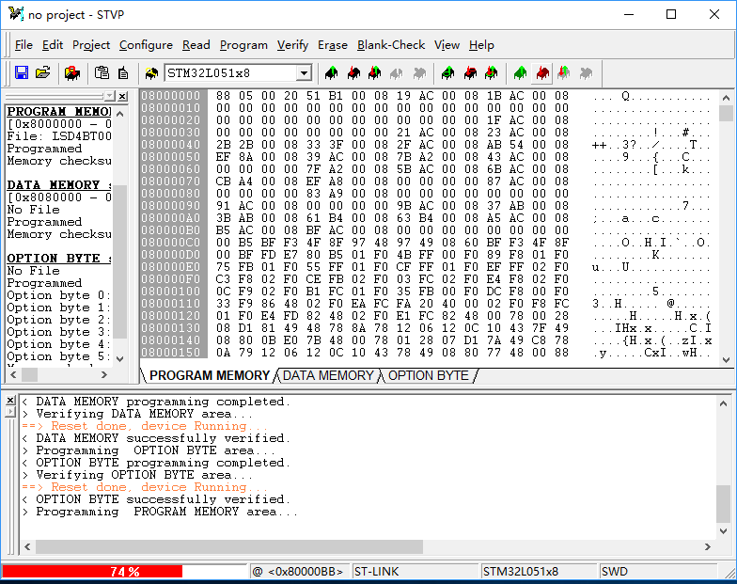
等到红色进度条走完之后绿色进度条结束后校验完成即烧写结束
